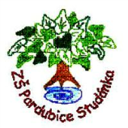
Projekt MŠMT ČR | EU PENÍZE ŠKOLÁM
Číslo projektu | CZ.1.07/1.4.00/21.2146
Název projektu školy | Inovace ve vzdělávání na naší škole ZŠ Studánka
Šablona III/2 | Inovace a zkvalitnění výuky prostřednictvím ICT

Tento materiál byl vytvořen v rámci projektu Operačního programu Vzdělávání pro konkurenceschopnost.

Sada č. XIII
Identifikátor sady: VY_32_INOVACE_Sada XIII _ SPř, DUM č.7
Vzdělávací oblast: Člověk a příroda
Vzdělávací obor: Přírodovědný seminář

Název: Člověk a zdraví
Autor: Ing. Andrea Hojková

Stručná anotace:
Materiál je určen k opakování tématu člověk a zdraví formou pracovního listu.

Metodické zhodnocení:
Materiál byl odpilotován 1.3.2012 v přírodovědném semináři pro 8. a 9. třídy. Jeho časová dotace je 1 vyučovací hodina a je vhodný i pro žáky s SVP.



ČLOVĚK A ZDRAVÍ

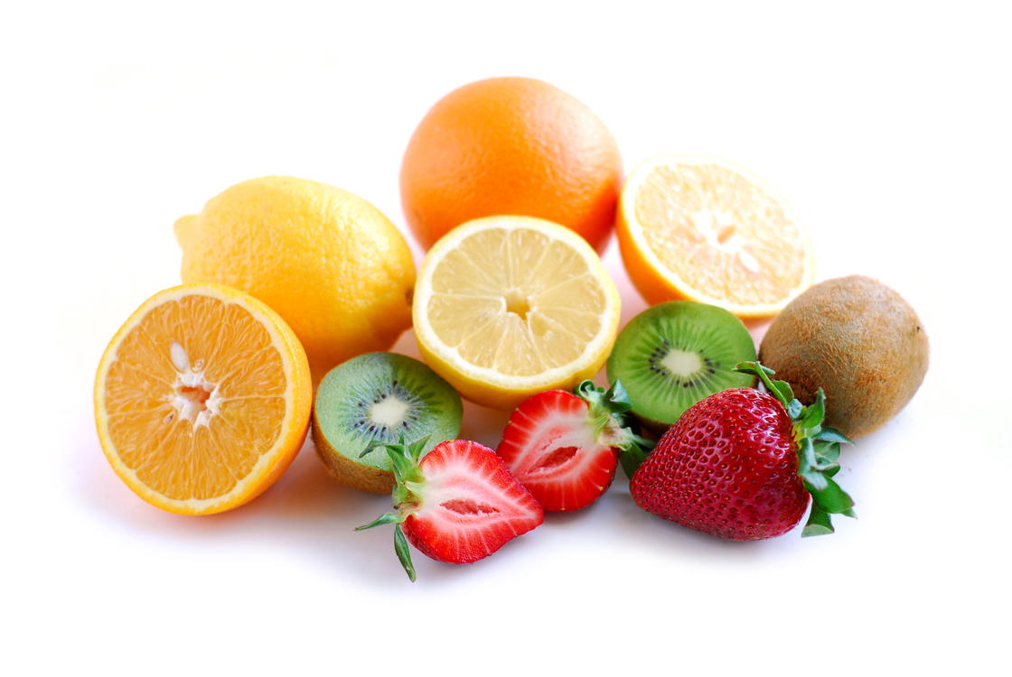

- Světová zdravotnická organizace (WHO) v roce 1947 stanovila definici zdraví a nemoci. Napiš, jak bys definoval zdraví člověka ty. Co přispívá ke zlepšení zdraví?

.....................................................................................................................................................................................................................................................

- Zamysli se nad těmito neúplnými větami a doplň je:

Zdravá osoba je ta, která................................
Zdravá rodina je ta, která...............................
Zdravá společnost je ta, která...........................
Zdravá škola je ta, která................................
Zdravé pracoviště je to, které...........................
Zdravé prostředí je to, které............................

3. Z uvedených faktorů ovlivňujících naše zdraví vyber a podtrhni pět, které považuješ za nejdůležitější:

místo a prostředí, kde žijeme
vzdělání
peníze
genetické dědictví
pohlaví
rodinné vztahy
životní styl
zdravotní péče
zdravá výživa

4. Vysvětli rozdíl mezi tělesným a duševním zdraví:

5. Napiš, které orgány poškozují uvedené zdraví
škodlivé látky:

ALKOHOL..............................................

NIKOTIN..............................................

HEROIN...............................................

6. Spoj pojmy v obou sloupcích tak, aby správně
vyjadřovaly vliv znečištění prostředí na lidské
zdraví (k jednomu údaji může vést více šipek):

kyselé deště alergie

chemická hnojiva zánět průdušek

odpadní látky ve vodě žloutenka

oxid siřičitý ve vzduchu střevní potíže

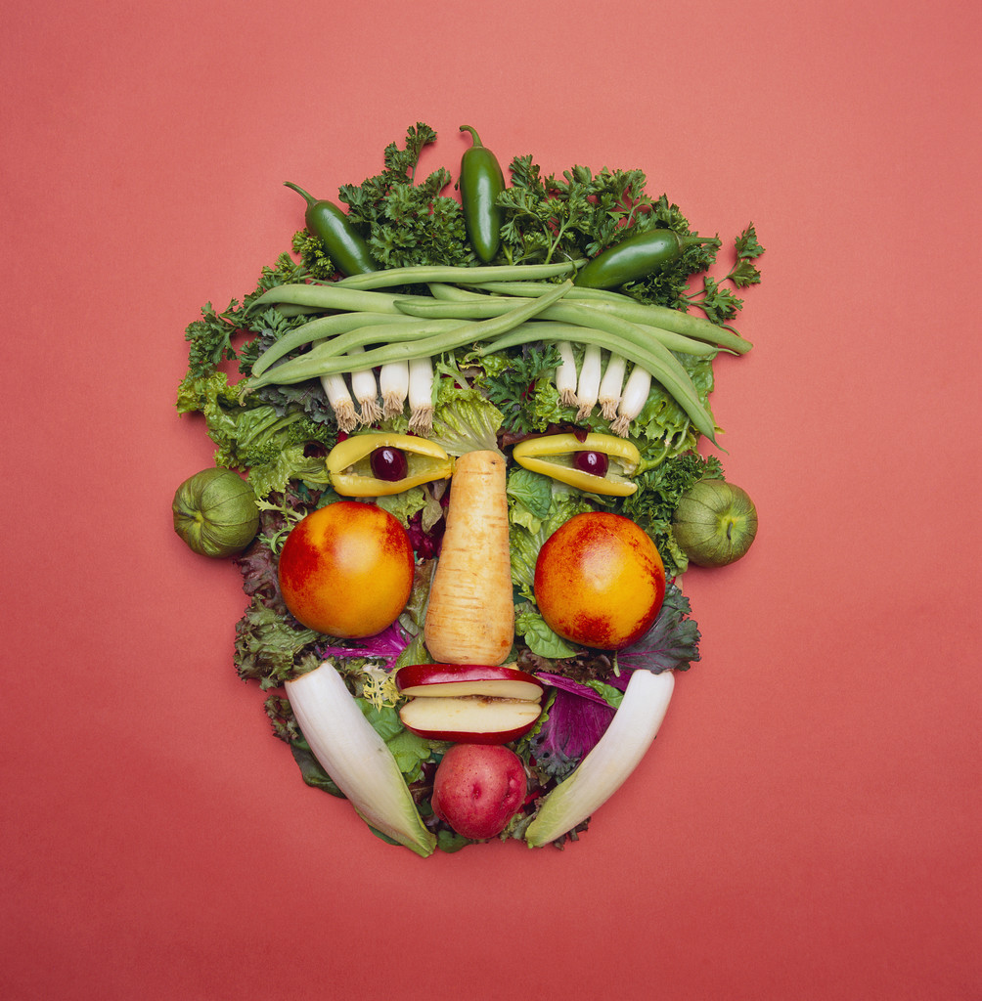

Pracovní list: ZDRAVÝ ŽIVOTNÍ STYL

Co pro mne znamená být zdráv ?

Každý člověk by si měl své zdraví chránit a předcházet jeho poškození, neboť zdraví a život jsou to nejcennější, co člověk má. Každý z nás ale vnímá odlišně různé vnější i vnitřní okolnosti, které mohou vést k narušení stavu organismu.

Projdi si test a zaznamenej své názory. Porovnej je se spolužáky a vyhodnoťte 5 nejdůležitějších faktorů ovlivňujících zdraví.

A – velmi důležité B – vhodné C – nevýznamné

Být zdráv(a) pro mne znamená: A B C

- být v pohodě se svou rodinou a přáteli
- dožít se vysokého věku
- cítit se šťastný(á)
- když je potřeba, tak běžet, aniž bych se zadýchal(a)
(např. na autobus)
- mít své zájmy
- být schopen(na) rozhodovat se
- jen výjimečně užívat nějaké léky
- mít váhu přiměřenou výšce
- netrpět žádnou vážnější nemocí, než je nachlazení,
chřipka nebo žaludeční nevolnost
- umět realisticky posoudit situaci, nenechat si přerůst věci přes hlavu
11. snadno se adaptovat na takové změny v životě,
jako jsou třeba stěhování, změna školy, svatba

12. mít radost z toho, že žiji
13. nepít alkohol
14. těšit se do školy bez stresů a napětí
15. být celkově v dobré kondici
16. vycházet dobře s ostatními lidmi
17. zdravě jíst
18. dopřát si uvolnění a odpočinek
19. jen výjimečně potřebovat lékaře
20. nekouřit

ŘEŠENÍ

- zdraví – stav úplné duševní, tělesné a sociální pohody, zlepšení zdraví – zdravý životní styl, správná výživa, neznečištěné ŽP, dostatek pohybu, pravidelné preventivní lékařské prohlídky, nekouřit, nekonzumovat nadměrné množství alkoholu, vyhýbat se stresovým situacím atd.

4. tělesné zdraví – člověk netrpí vadou nebo onemocněním
některého tělesného orgánu, duševní zdraví – souvisí s
psychickým stavem organismu (negativní vliv hluku,
znečištěného prostředí, stresu, závislosti na chemických
látkách aj.)

5.alkohol – játra (cirhóza, poruchy trávení), NS
(nespavost, zhoršení paměti),
nikotin – plíce (dýchací potíže, astma, rakovina plic),
TS (nechutenství), CS (bušení srdce, arytmie), NS
(nespavost)
heroin – NS (účinek omamný, pocity euforie, rychlý
návyk)

6.kyselé deště – zánět průdušek, chemická hnojiva –
alergie, odpadní látky ve vodě – žloutenka, střevní
potíže, oxid siřičitý ve vzduchu – zánět průdušek

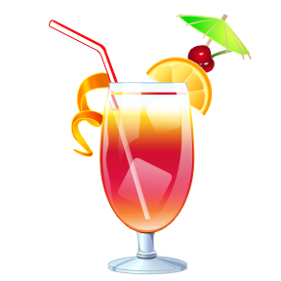

Pracovní list: ZDRAVÝ ŽIVOTNÍ STYL
Porovnat se spolužáky a vyhodnotit.

Použitá literatura

VANĚČKOVÁ, I. a kol. Přírodopis 8 pracovní sešit pro základní školy a víceletá gymnázia. 1. vyd. Plzeň: Fraus, 2006. ISBN 80-7238-429-5. s. 57 – 58.
Obrázky poskytl Microsoft

